峨边彝族自治县新场乡卫生院

2024年部门预算

单位（签章）：峨边彝族自治县新场乡卫生院

2024年3月10日

目录
第一部分峨边彝族自治县新场乡卫生院概况
一、基本职能及主要工作
二、部门预算单位构成
第二部分峨边彝族自治县新场乡卫生院2024年部门预算表
一、部门收支总表
二、部门收入总表
三、部门支出总表
四、财政拨款收支预算总表
五、财政拨款支出预算表（部门经济分类科目）
六、一般公共预算支出预算表
七、一般公共预算基本支出预算表
八、一般公共预算项目支出预算表
九、一般公共预算“三公”经费支出预算表
十、政府性基金预算支出表
十一、政府性基金预算“三公”经费支出预算表
十二、国有资本经营预算支出表
十三、部门预算项目支出绩效目标表
十四、部门整体支出绩效目标表
十五、政府采购预算表
第三部分峨边彝族自治县新场乡卫生院2024年部门预算情况说明
第四部分名词解释

峨边彝族自治县新场乡卫生院

概况

一、基本职能及主要工作
（一）职能简介：是农村公共卫生工作的枢纽，在农村承担政府的卫生行政职能，是农村疾病控制的中心，是农村初级卫生保健的核心，是农村社区卫生服务的指导中心。具有“组织药品市场监管”以公共卫生服务为主，综合提供预防、保健和基本医疗等服务，指导群众改善居住、饮食、饮水和环境卫生条件，引导和帮助农民建立良好的卫生习惯。承担所辖范围的疾病预防控制、妇幼保健、健康教育以及对村级卫生机构人员培训指导等公共卫生工作职责，为群众提供计划生育技术和基本医疗等综合性医疗卫生服务。
（二）2024年重点工作任务介绍：1.做好新一轮农村合作医疗之实施工作，坚持做好社区服务工作，保障参合群众利益；2.年度内在上级部门之领导下，争取政策支持，在辖区内率先实行镇村卫生一体化管理，真正实现合作医疗、社区服务、一体化管理“三位一体”，加大对村卫生室之监管力度，为辖区群众提供安全、可靠、优质之医疗保障；3.加强防保队伍建设，做好公共卫生事件之应对工作。
二、部门预算单位构成
峨边彝族自治县新场乡卫生院预算单位1个，其中：事业单位1个。
峨边彝族自治县新场乡卫生院总编制10名，其中：行政编制0名，工勤编制0名，事业编制10名。在职人员总数11名，其中：行政0名，工勤0名，事业11名。

峨边彝族自治县新场乡卫生院

2024年部门预算表

一、部门收支总表（公开表 1）
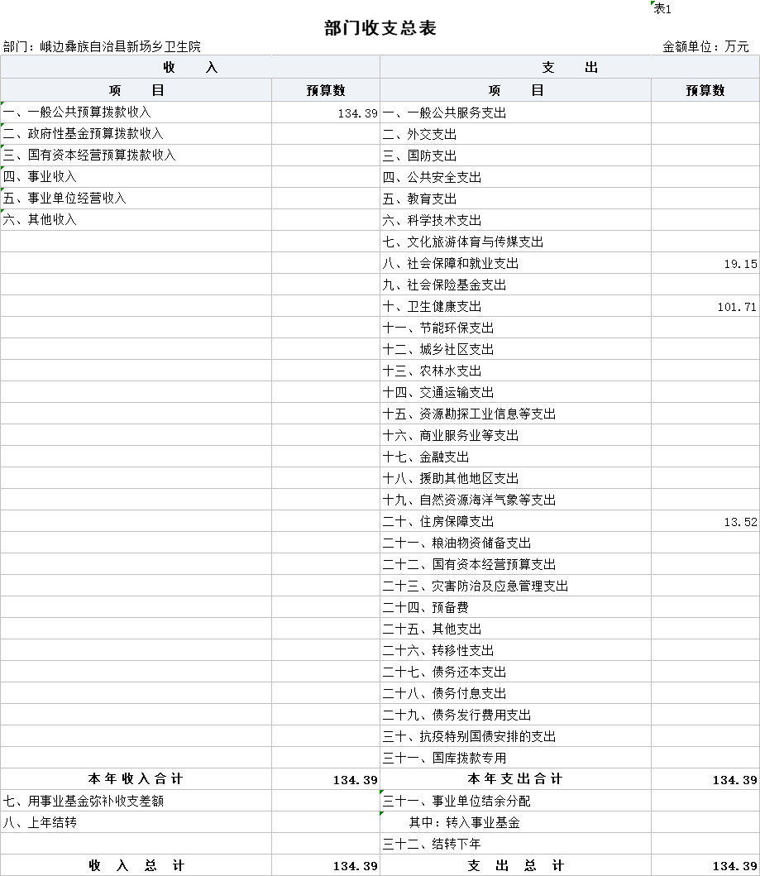
二、部门收入总表（公开表 1-1）
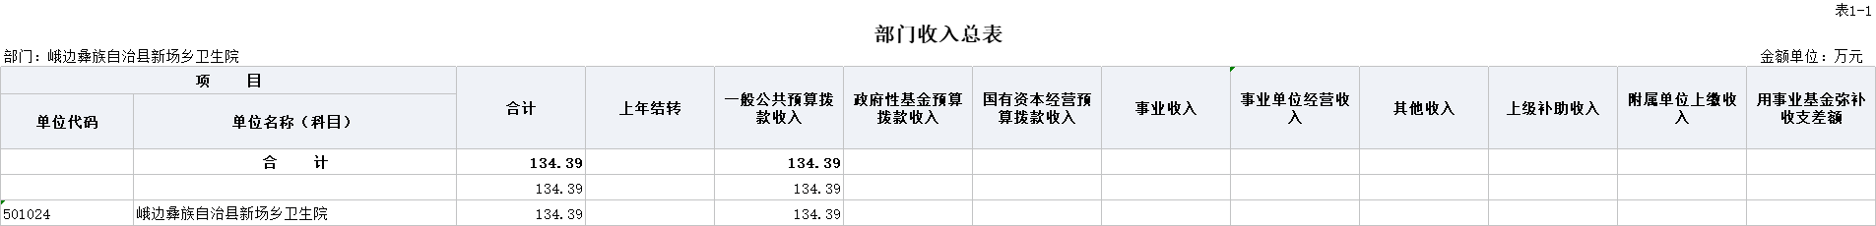
三、部门支出总表（公开表 1-2）
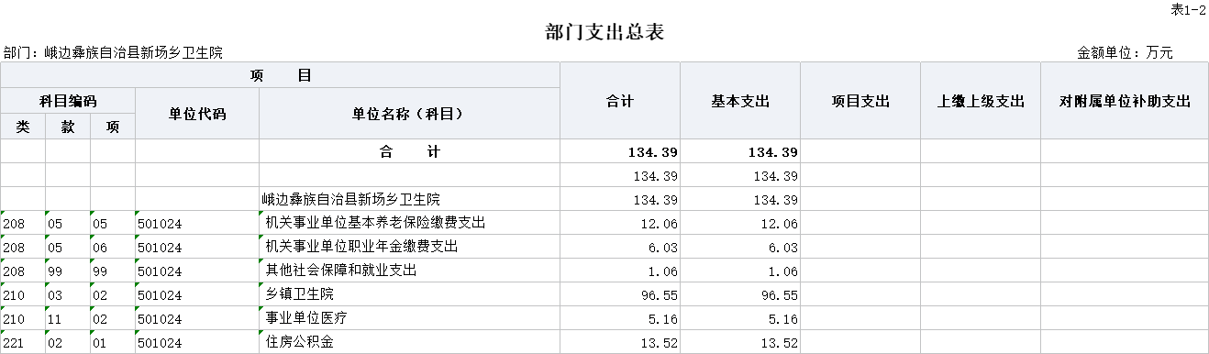
四、财政拨款收支预算总表（公开表 2）
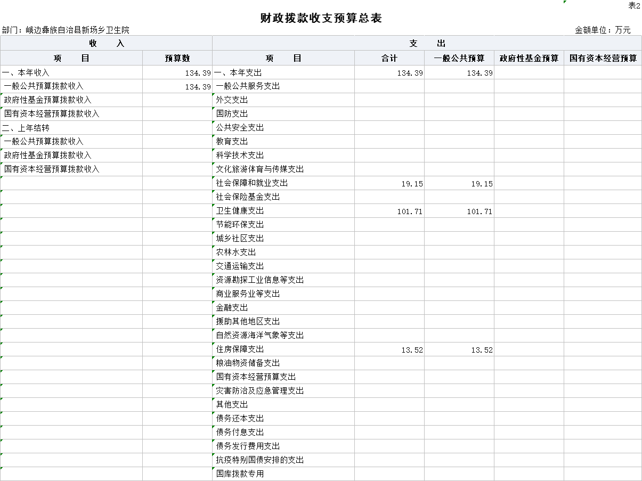
五、财政拨款支出预算表（部门经济分类科目）（公开表 2-1）
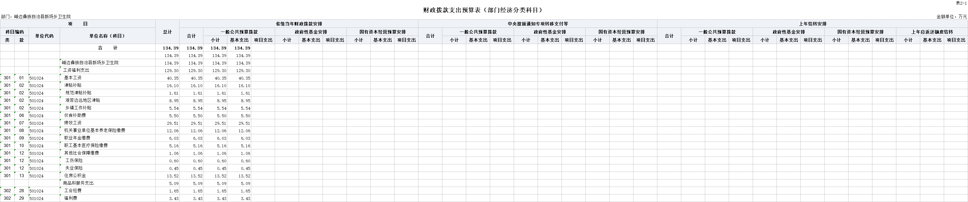
六、一般公共预算支出预算表（公开表 3）
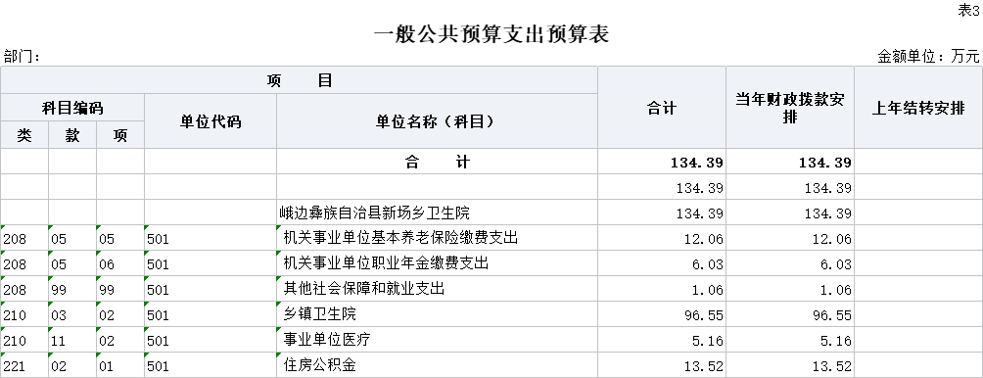
七、一般公共预算基本支出预算表（公开表 3-1）
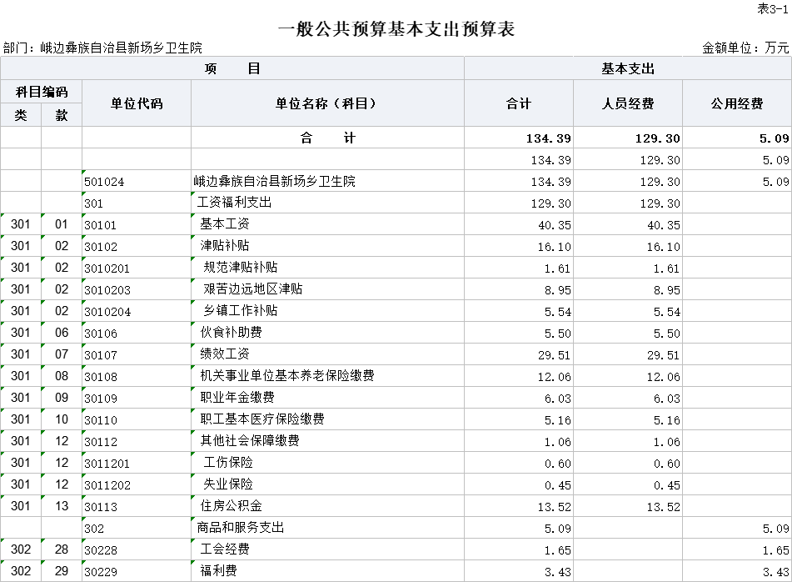
八、一般公共预算项目支出预算表（公开表 3-2）
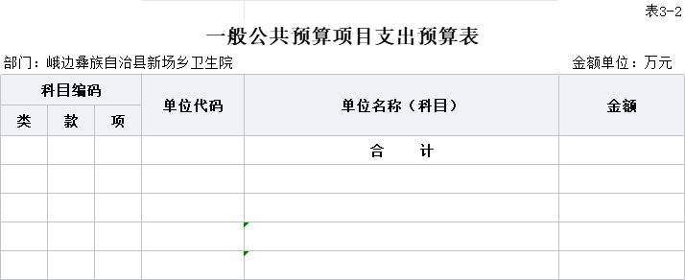
九、一般公共预算“三公”经费支出预算表（公开表 3-3）
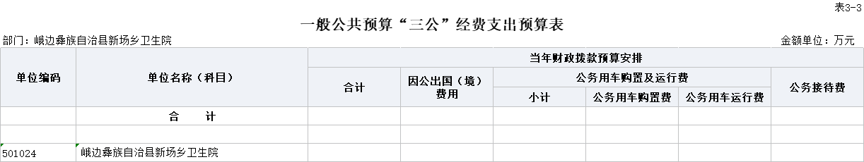
十、政府性基金预算支出表（公开表 4）
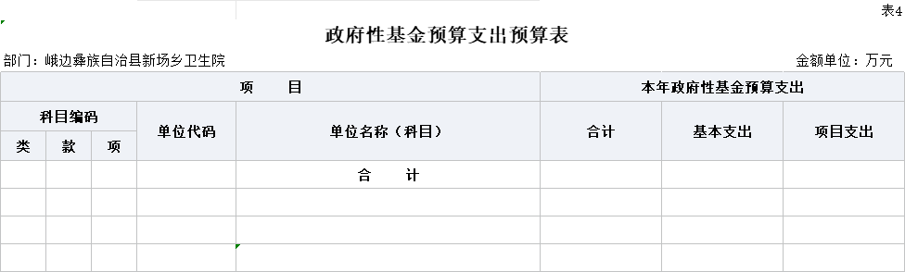
十一、政府性基金预算“三公”经费支出预算表（公开4-1表）
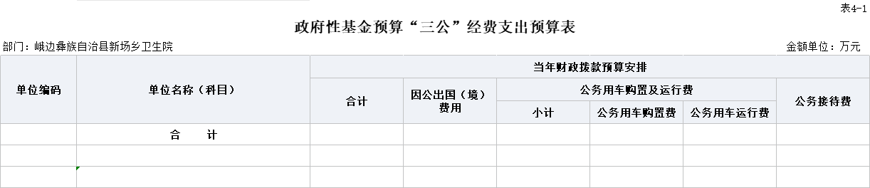
十二、国有资本经营预算支出表（公开表 5）
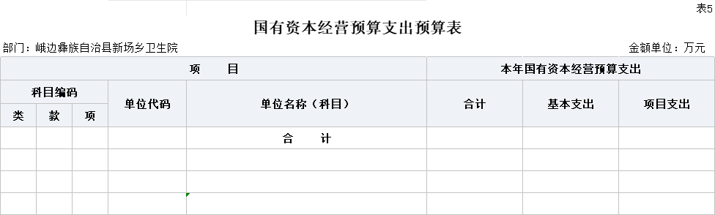
十三、部门预算项目支出绩效目标表（公开表 6）
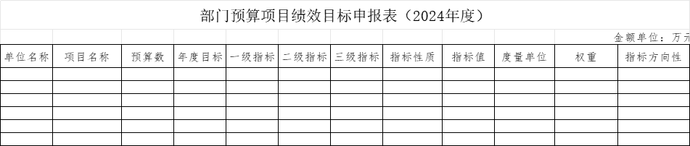
十四、部门整体支出绩效目标表（公开表 7）
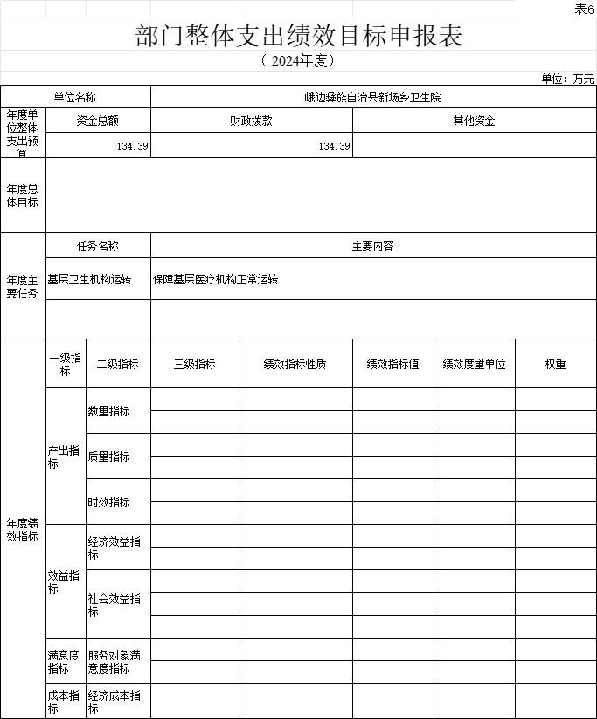
十五、政府采购预算表（公开表 8）
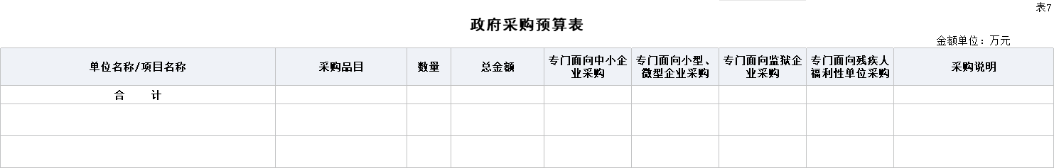

峨边彝族自治县新场乡卫生院

2024年部门预算情况说明

一、收支预算情况说明
按照综合预算的原则，峨边彝族自治县新场乡卫生院所有收入和支出均纳入部门预算管理。收入包括：一般公共预算拨款收入；支出包括：社会保障和就业支出、卫生健康支出、住房保障支出。峨边彝族自治县新场乡卫生院2024年收支总预算134.39万元，比2023年收支预算总数增加13.93万元，主要是由于人员经费预算增加。
（一）收入预算情况
峨边彝族自治县新场乡卫生院2024年收入预算134.39万元，其中：上年结转0万元，占0.00%；一般公共预算拨款收入134.39万元，占100.00%；政府性基金预算拨款收入0万元，占0.00%；事业收入0万元，占0.00%。
（二）支出预算情况
峨边彝族自治县新场乡卫生院2024年支出预算134.39万元，其中：基本支出134.39万元，占100.00%；项目支出0万元，占0.00%。

二、财政拨款收支预算情况说明
峨边彝族自治县新场乡卫生院2024年财政拨款收支预算总数134.39万元，比2023年财政拨款收支预算总数120.46万元增加13.93万元，主要原因是人员经费预算增加。收入包括：本年一般公共预算拨款收入134.39万元；支出包括：社会保障和就业支出19.15万元、卫生健康支出101.71万元，住房保障支出13.52万元。
三、一般公共预算当年拨款情况说明
（一）一般公共预算当年拨款规模及变化情况。
峨边彝族自治县新场乡卫生院2024年一般公共预算当年拨款134.39万元，较上年预算数增加13.93万元。主要是人员经费预算增加。
（二）一般公共预算当年拨款结构情况。
社会保障和就业支出19.15万元，占14.25%；卫生健康支出101.71万元，占75.68%；住房保障支出13.52万元，占10.06%。
（三）一般公共预算当年拨款具体使用情况。
1.社会保障和就业（类）行政事业单位养老支出（款）机关事业单位基本养老保险缴费支出（项）：2024年预算数为12.06万元，主要用于：实施养老保险制度后，部门按规定由单位缴纳的基本养老保险费支出。
2.社会保障和就业（类）行政事业单位养老支出（款）机关事业单位职业年金缴费支出（项）：2024年预算数为6.03万元，主要用于：实施养老保险制度后，部门按规定由单位缴纳的职业年金支出。
3.社会保障和就业（类）其他社会保障和就业支出（款）其他社会保障和就业支出（项）：2024年预算数为1.06万元，主要用于：其他社会保障和就业方面的支出。
4.卫生健康支出（类）基层医疗卫生机构（款）乡镇卫生院（项）：2024年预算数为96.55万元，主要用于：乡镇卫生院的支出。
5.卫生健康支出（类）行政事业单位医疗（款）事业单位医疗（项）：2024年预算数为5.16万元，主要用于：事业单位基本医疗保险缴费经费。
6.住房保障支出（类）住房改革支出（款）住房公积金（项）：2024年预算数为13.52万元，主要用于：部门按人力资源和社会保障部、财政部规定的基本工资和津贴补贴以及规定比例为职工缴纳的住房公积金支出。

四、一般公共预算基本支出情况说明
峨边彝族自治县新场乡卫生院2024年一般公共预算基本支出134.39万元，其中：
人员经费129.3万元，主要包括：基本工资、津贴补贴、 绩效工资、机关事业单位基本养老保险缴费、职业年金缴费、职工基本医疗保险缴费、其他社会保障缴费、住房公积金。
公用经费5.09万元，主要包括：工会经费、福利费。
五、政府性基金预算支出规模及变化情况说明
2024年，峨边彝族自治县新场乡卫生院政府性基金预算支出0万元。
六、国有资本经营预算支出规模及变化情况说明
2024年，峨边彝族自治县新场乡卫生院国有资本经营预算支出0万元。

七、社会保险基金预算支出规模及变化情况说明
2024年，峨边彝族自治县新场乡卫生院社会保险基金预算支出0万元。

八、“三公”经费预算安排情况说明
峨边彝族自治县新场乡卫生院2024年“三公”经费预算数0万元，较上年“三公”经费预算数减少0万元。其中财政拨款安排“三公”经费0万元。因公出国（境）经费0万元，公务接待费0万元，公务用车购置及运行维护费0万元。
1.因公出国（境）经费较上年预算持平。主要原因是2024年和2023年均无因公出国（境）费用支出。
2.公务接待费较上年预算增加0万元，增长0%。主要原因是按照中央八项规定及厉行节约、反对浪费的要求，简化接待程序，严格控制用餐及住宿标准，减少公务接待开支。
3.公务用车购置及运行维护费较上年预算增加0万元，增长0%。主要原因是2023年、2024年公务用车运行维护费无预算。
单位现有公务用车0辆，其中：轿车0辆，越野车0辆，其他车型0辆。
2024年安排公务用车运行维护费0万元，用于公务用车燃油、维修、保险及其他车辆支出。

九、其他重要事项的情况说明
（一）机关运行经费。
按照《关于印发〈地方预决算公开操作规程〉的通知》（财预〔2016〕143号），部门机关运行经费是指各部门的公用经费，包括办公及印刷费、邮电费、差旅费、会议费、福利费、日常维修费、专用材料及一般设备购置费、办公用房水电费、办公用房取暖费、办公用房物业管理费、公务用车运行维护费以及其他等费用。2024年履行一般行政管理职能，合计0万元。
（二）政府采购情况。
2024年，峨边彝族自治县新场乡卫生院安排政府采购预算0万元，较上年预算增加0万元。
（三）绩效目标设置情况。
2024年，峨边彝族自治县新场乡卫生院按要求实行绩效目标管理，部门整体绩效目标涉及预算安排134.39万元，其中编制了项目绩效目标的预算0万元。
（四）国有资产占有使用情况。
按照资产管理与预算管理相结合的要求，单位资产167.33万元，其中：共有车辆0辆，单位价值200万元以上大型设备0台（套）。
2024年部门预算未安排购置车辆及单位价值200万元以上大型设备。

峨边彝族自治县新场乡卫生院

2024年部门预算名词解释

1.财政拨款收支情况：是指一般公共预算、政府性基金预算、国有资本经营预算拨款收支情况。
2.一般公共预算拨款收入：指本级财政当年拨付的资金。
3.事业收入：指事业单位开展专业业务活动及辅助活动所取得的收入。
4.事业单位经营收入：指事业单位在专业业务活动及其辅助活动之外开展非独立核算经营活动取得的收入。
5.其他收入：指除上述“一般公共预算拨款收入”“事业收入”“事业单位经营收入”等以外的收入。主要是利息收入、国有资产出租收入等。
6.用事业基金弥补收支差额：指事业单位在当年的收入不足以安排当年支出的情况下，使用以前年度积累的事业基金（事业单位当年收支相抵后按国家规定提取、用于弥补以后年度收支差额的基金）弥补本年度收支缺口的资金。
7.上年结转：指以前年度尚未完成，结转到本年仍按原规定用途继续使用的资金。
8.社会保障和就业（类）行政事业单位养老支出（款）行政单位离退休（项）：反映行政单位（包括实行公务员管理的事业单位）开支的离退休经费。
9.社会保障和就业（类）行政事业单位养老支出（款）事业单位离退休（项）：反映事业单位开支的离退休经费。
10.社会保障和就业（类）行政事业单位养老支出（款）机关事业单位基本养老保险缴费支出（项）：反映机关事业单位实施养老保险制度由单位缴纳的基本养老保险费支出。
11.社会保障和就业（类）行政事业单位养老支出（款）机关事业单位职业年金缴费支出（项）：反映机关事业单位实施养老保险制度由单位实际缴纳的职业年金支出。
12.社会保障和就业（类）其他社会保障和就业支出（款）其他社会保障和就业支出（项）：反映除上述项目以外其他用于社会保障和就业方面的支出。
13.卫生健康支出（类）基层医疗卫生机构（款）乡镇卫生院（项）：反映用于乡镇卫生院的支出。
14.卫生健康支出（类）基层医疗卫生机构（款）其他基层医疗卫生机构（项）：反映除上述项目以外的其他用于基层医疗卫生机构的支出。
15.卫生健康支出（类）公共卫生（款）基本公共卫生服务（项）：反映基本公共卫生服务支出。
16.卫生健康支出（类）行政事业单位医疗（款）行政单位医疗（项）：反映财政部门安排的行政单位（包括实行公务员管理的事业单位，下同）基本医疗保险缴费经费，未参加医疗保险的行政单位的公费医疗经费，按国家规定享受离休人员、红军老战士待遇人员的医疗经费。
17.卫生健康支出（类）行政事业单位医疗（款）事业单位医疗（项）：反映财政部门安排的事业单位基本医疗保险缴费经费，未参加医疗保险的事业单位的公费医疗经费，按国家规定享受离休人员待遇的医疗经费。
18.卫生健康支出（类）行政事业单位医疗（款）公务员医疗补助（项）：反映财政部门安排的公务员医疗补助经费。
19.住房保障支出（类）住房改革支出（款）住房公积金（项）：反映行政事业按人力资源和社会保障部、财政部门规定的基本工资和津贴补贴以及规定比例为职工缴纳的住房公积金。
20.基本支出：指为保证机构正常运转，完成日常工作任务而发生的人员支出和公用支出。
21.项目支出：指在基本支出之外为完成特定行政任务和事业发展目标所发生的支出。
22.纳入预决算管理的“三公”经费，是指部门安排的因公出国（境）费、公务用车购置及运行费和公务接待费。其中，因公出国（境）费反映单位公务出国（境）的国际旅费、国外城市间交通费、住宿费、伙食费、培训费、公杂费等支出；公务用车购置及运行费反映单位公务用车车辆购置支出（含车辆购置税）及租用费、燃料费、维修费、过路过桥费、保险费等支出；公务接待费反映单位按规定开支的各类公务接待（含外宾接待）支出。

